Внеурочная деятельность с учащимися 1,2 классов.

Январь 2012-13 учебный год.

Экскурсия в школьном музеи **« Истоки нравственности и духовности».**

Музей – это наша связь с прошлым, это события минувших дней. В России музеи появились в эпоху ПетраI. Открывая первый русский музей в 1917 году, он определил цель: « Я хочу, чтобы люди смотрели и учились».

Наш школьный музей носит имя Александра Бобкова. Название связано

с именем нашего земляка, выпускника нашей школы, погибшего в Афганистане.

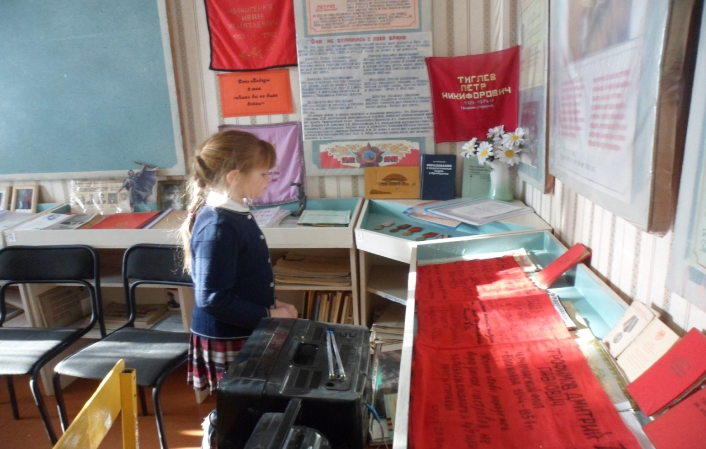

**Первая часть музея посвящена теме войны и труда.**

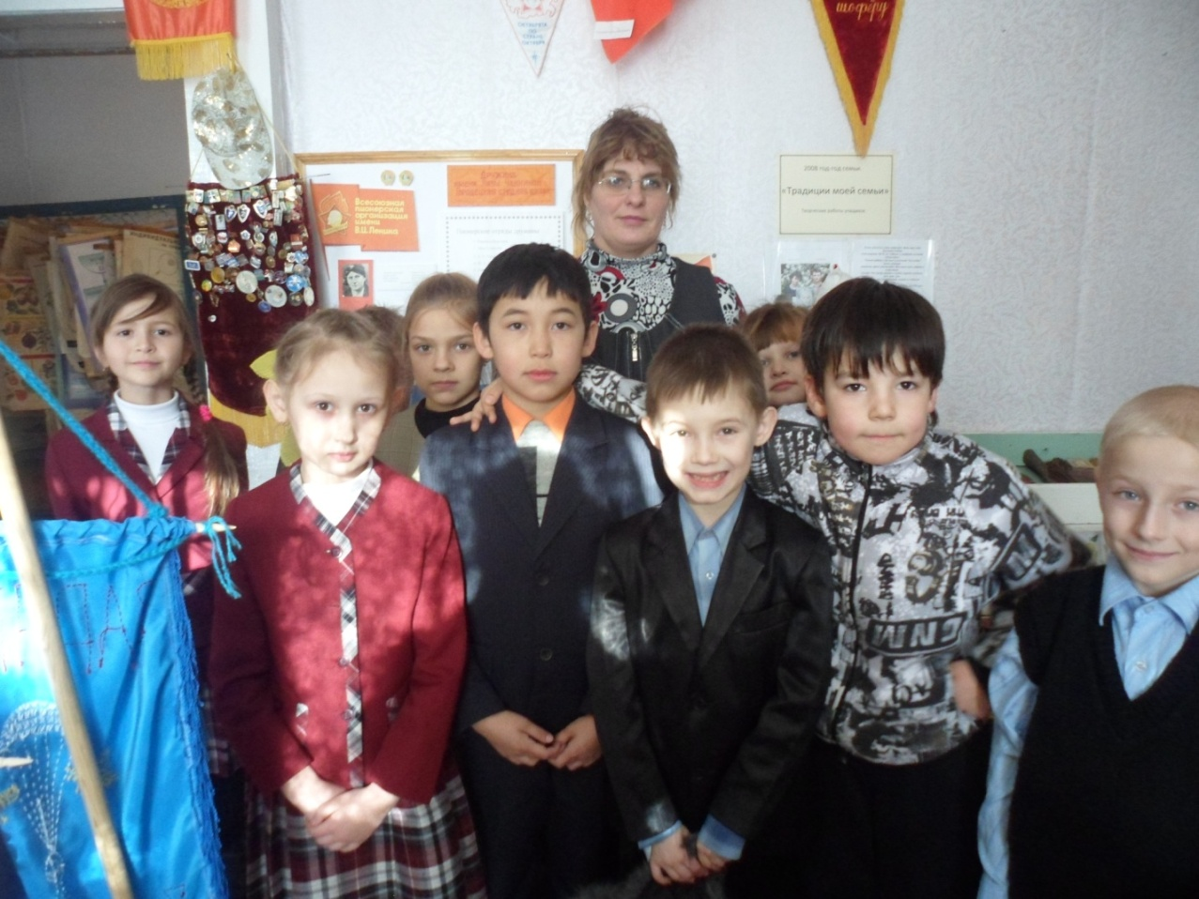

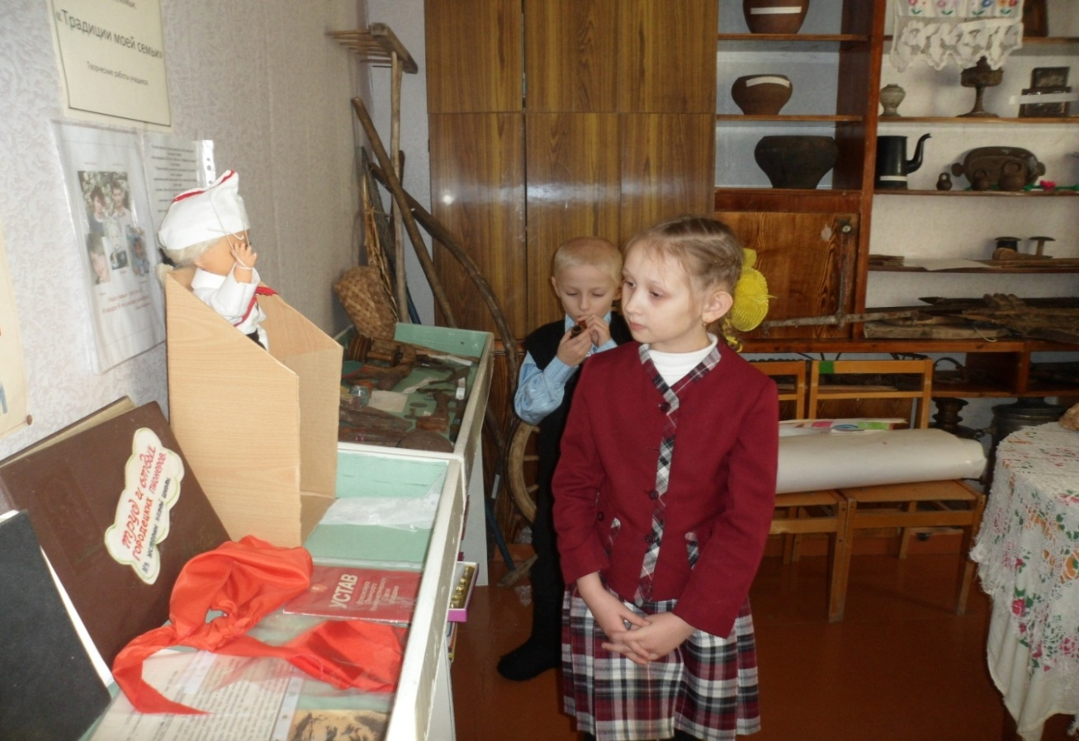

**Вторая часть музея посвящена этнографии. Одна из тематик –**

**« Пионерская организация». Здесь прослеживается ее история развития с момента образования до последних лет существования.**

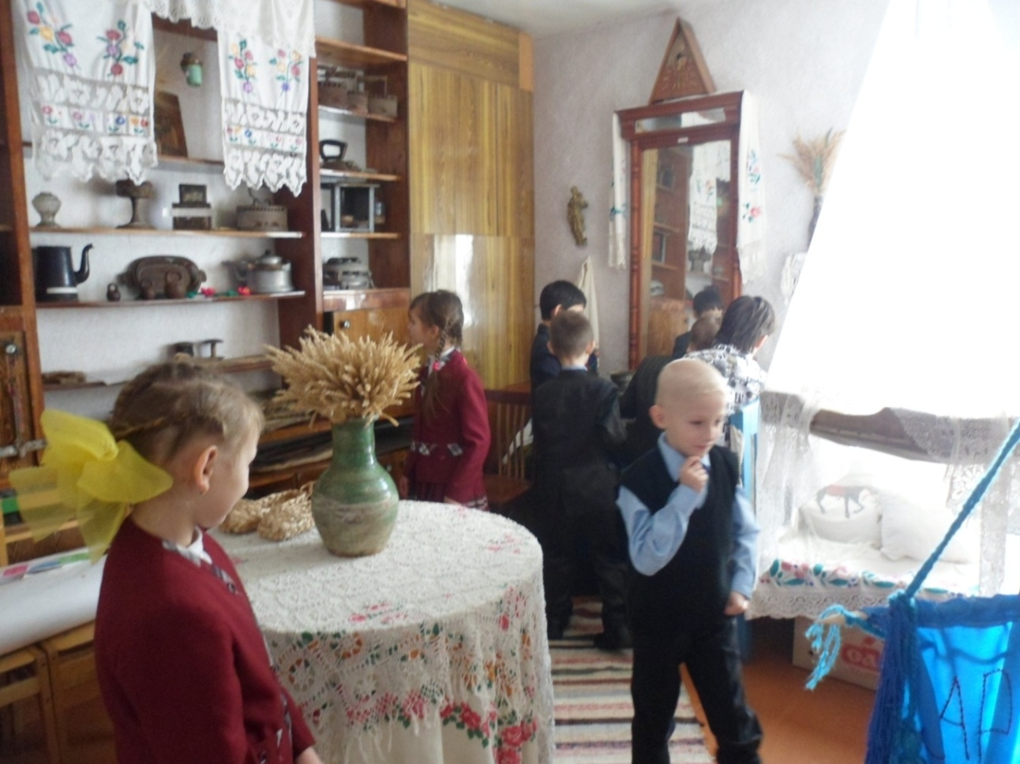

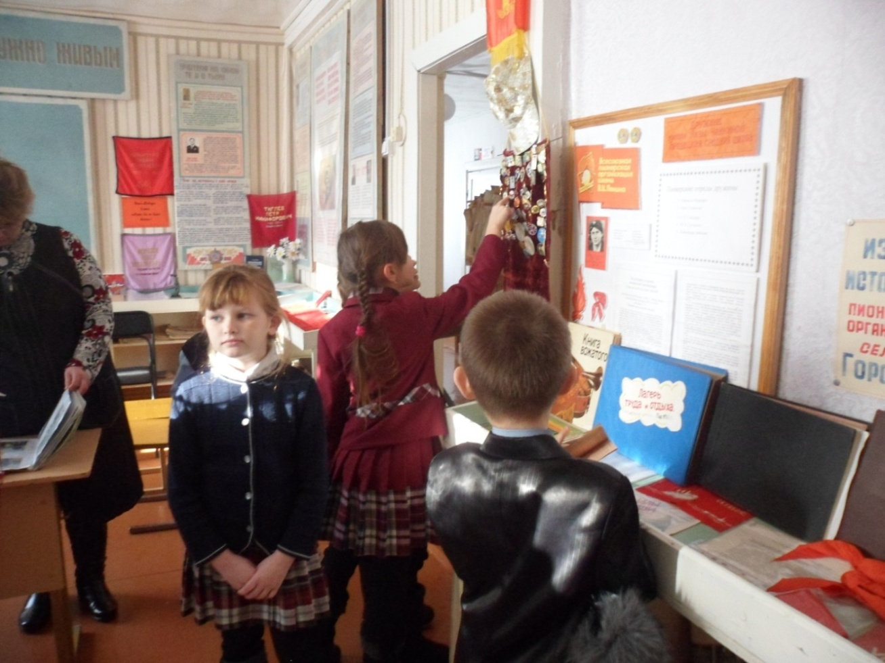

**Познакомились с материалом экспозиций «Женщины на фронте», «Вдовью долю пью до дна», « Они ковали победу в тылу», « Учителя на фронте и в тылу»**

